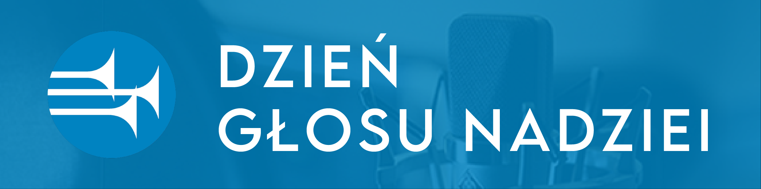

Dzień Głosu Nadziei, 20 kwietnia 2024
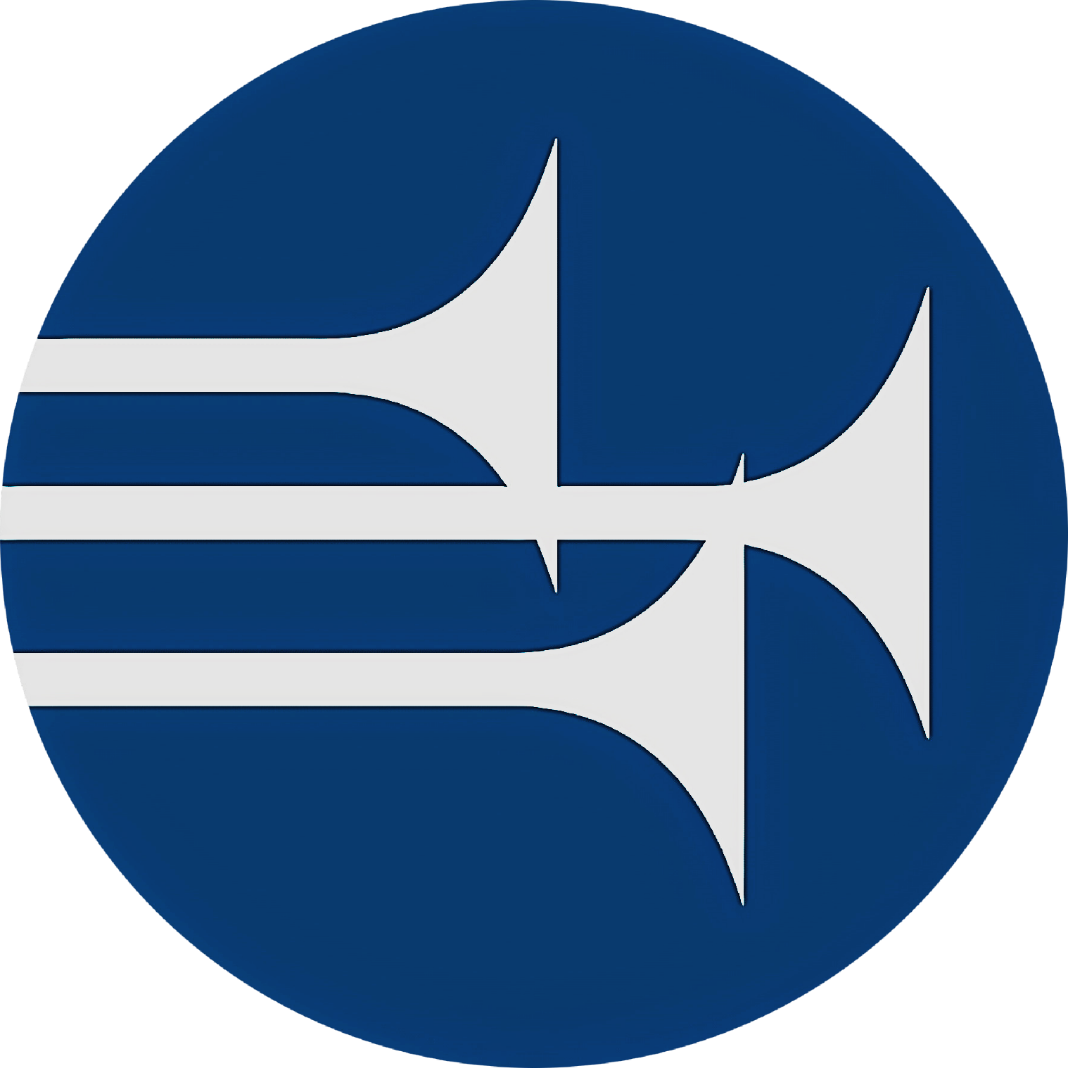
To niezwykła okoliczność czasów i technologii, które umożliwiają nam docierać nawet na krańce świata i zdecydowanie chcemy te szanse wykorzystać jak najlepiej! Dzięki Waszym ubiegłorocznym darom udało się stworzyć studio nagrań, w którym powstają nasze najnowsze produkcje. Mamy nadzieję, że zostało to przez Was zauważone i dodaje optymizmu na przyszłość. W tym roku naszym planem jest wymiana kamer, które dla produkcji medialnych są kluczowe. Obecnie używane mają ok. 6 lat i odstają jakością od współczesnych standardów. Jest to niemały wydatek, ale nie mamy wątpliwości, że Pan Bóg lubi czynić cuda i hojnie nas wszystkich obdarowuje!

Jak złożyć dar?
1. 20 kwietnia, dary zebrane podczas drugiej części nabożeństwa zostaną przekazane na ten cel. Mamy świadomość, że to wyjątkowy gest ze strony zborów – serdeczne Bóg zapłać!
2. Dar można również przekazać bezpośrednio na konto Głosu Nadziei:
69 1240 6218 1111 0010 6085 8316, z dopiskiem: Kamery
BIC/SWIFT: PKOPPLPWXXX
3. Przelew BLIK na numer telefonu 692 70 7777

W ramach Dnia Głosu Nadziei mamy dla Was kilka przydatnych informacji: kalendarz najważniejszych wydarzeń kościelnych, folder pieśni do pobrania „Uwielbienie z Tekstem” i zestaw pieśni kościelnych do wyświetlania w programie Holyrics. Szczegóły znajdziecie wchodząc na stronę:
ADWENT.PL/GN2024

Zapraszamy na transmisję z Campu 😉 PreCamp 16-19 lipca, Camp 19-28 lipca. Mówca: Ty Gibson!!!
Gdzie nas oglądać? Youtube.com/GlosNadziei

Bardzo dziękujemy, że jesteście z nami!

W imieniu całego zespołu ORTV Głos Nadziei,
pastor Marek Micyk
Piszcie śmiało: kontakt@glosnadziei.pl

